Тема урока: «Кислоты, их классификация и химические свойства.».
Тип урока: Урок открытия новых знаний.
Место урока в системе урочной деятельности: данная тема рассматривается в 8 классе в главе 3 «Основные классы неорганических соединений».
Цели: сформировать умение:
1) определять признаки классификации кислот;
2)проводить эксперимент и определять, химические свойства кислот;
3)совершенствовать умения составлять уравнения химических реакций.
Задачи урока:
1. Рассмотреть предложенные формулы кислот, выявить признаки, по которым кислоты можно объединить группы;
2.Экспериментально доказать, какие металлы могут вытеснять водород из растворов кислот
3.Выяснить с какими веществами кислоты вступают в химические превращения и какие вещества образуются в результате реакций.
Планируемые результаты обучения:
Предметные: классифицировать неорганические кислоты; использовать химическую символику для составления формул веществ и уравнений химических реакций; характеризовать (описывать) общие химические свойства кислот, подтверждая описание примерами молекулярных уравнений соответствующих химических реакций; следовать правилам обращения с веществами в соответствии с инструкциями по выполнению лабораторных химических опытов
Метапредметные: умением использовать приёмы логического мышления при освоении знаний: умением применять в процессе познания символические (знаковые) модели: умение наблюдать за ходом процесса, самостоятельно прогнозировать его результат, формулировать обобщения и выводы по результатам проведённого опыта.
Личностные: формирование: коммуникативной компетентности в учебно-исследовательской деятельности; готовности к разнообразной совместной деятельности при выполнении химического эксперимента; познавательных мотивов, направленных на получение новых знаний по химии.
Оборудование и реактивы: компьютер, проектор мультимедиа, презентация, растворы соляной и серной кислот, цинк, карбонат кальция, гидроксид натрия, держатель, инструктивные карточки.

Дидактическая структура урока | Краткое содержание учебной деятельности | Формы организации учебной деятельности школьников | Учебные задания.
Организационный этап  Мотивационный этап | Приветствие. Вступительное слово учителя.  У вас на партах есть оценочный листок. За работу на каждом этапе урока ставите себе баллы, а по итогам работы переведёте их в оценку. | Готовятся к уроку. Приветствуют учителя, проверяют свои рабочие места.
Этап акутализации новых знаний. | У вас на столах лежат листы с заданием. Давайте с этим заданием познакомимся.  - О каком классе веществ идёт речь?  - К каким группам можно отнести эти соли?  Чтобы вспомнить классификацию солей, выполните задание 2. | Вывожу на экран задание  (сайд 2.)  (читают задание и выполняют в тетради, затем проверяем у доски запись уравнения реакций и отвечают на вопросы задания).  (работа на местах в тетради,  взаимопроверка по эталону).(слайд 2) | Приложение 1.  Задание 1.  Задание 2.  Из предложенного перечня веществ:  H₂SO_{4,} CuCl₂, Al(OH)₃ , CaOHCl,  KHCO₃, Na₂SO₄, Mg(HSO₄ )₂ , (CuOH)₂CO_{3,} Fe₂O_{3,} выберите формулы солей и классифицируйте их.
Этап изучения нового материала | На столе стоит «блюдо знаний» с аскорбиновой кислотой, лимонами, яблоками .  Тема нашего урока , связана со вкусом этих веществ.Давайпе определим её.  Что вам уже известно о кислотах? Что общего у них?  Каких знаний о кислотах вам ещё не хватает.  (На доске формулы классов веществ).  Можете ли вы используя эти формулы записать уравнения реакции с кислотами?  И разделить кислоты по группам?  Классификация кислот  Физминутка.  Прежде чем перейти к химическим свойствам кислот, давайте вспомним ТБ при работе с химическими реактивами.  Химические свойства кислот  (выполнение практической части). Работу выполняют по инструктивной карте.  Лабораторная работа  А) взаимодействие кислот с металлами  Учитель ставит проблемный вопрос:  - “А любой ли металл способен вступить в реакцию замещения с кислотой?”  Б)Взаимодействие кислот с солями.  В) Взаимодействие кислот с гидроксидами металлов.  Давайте подведём итог о проделанной работе.  1.Как взаимодействуют Ме с кислотами?  2.Как взаимодействуют соли карбонаты с  кислотой? | фронтальная  Рассматривают содержимое (фрукты ), отвечают на вопрос учителя, называют тему урока.  Записывают в тетрадь число и тему урока. «Кислоты. Классификация и свойства».  Отвечают на вопросы.  Какая цель нашего урока?  Вместе с учителем формулируют цель.  Работают в парах по заданию  (проверяем у доски работа с магнитными карточками)  Правила ТБ  (проговаривают ТБ)  Групповая (парная)  слайд 4.  Записывают уравнение реакции у доски, объясняют протекание реакции.  Записывают уравнение реакции у доски, объясняют протекание реакции.  Записывают уравнение реакции у доски, объясняют протекание реакции.  слайд 5. | Приложение 2.  Задание 3.  стр.учебника 109.табл.9  -Как правильно работать с реактивами?  Приложение 3.  Работа с инструктивной картой.  Работа с инструктивной картой  Работа с учебником  с.109, изучают правила взаимодействия Ме с кислотой.  Приложение 3.  Задание 4.  Приложение 3.  Задание 5.  Приложение 3.  Задание 6.
Этап рефлексии | Давайте подведём итог о проделанной работе.  1.Как взаимодействуют Ме с кислотами?  2.Как взаимодействуют соли карбонаты с  кислотой?  3.Как протекает реакция нейтрализации? | фронтальная  Отвечают на вопросы.
Этап самоконтроля. | Выполняют письменно тест |  | Приложение 4.  Задание 7.
Домашнее задание. | П.25. вопрос 6,7.  По желанию вопрос.12
Приложение 1.
Задание 1.
Ученик восьмого класса узнал от своего прадедушки, что он служил партизаном в годы Великой отечественной войны в Крыму. Известняковые пещеры-лабиринты Крыма были партизанам убежищем. В этих пещерах происходит реакция превращения карбоната в бикарбонат обратима, поэтому на потолке известняковой пещеры из капли воды, насыщенной гидрокарбонатом кальция, выделяется диоксид углерода, и прежде чем капля успеет упасть вниз, часть растворенного гидрокарбоната превращается в твердый карбонат. Так зарождаются свисающие вниз сосульки сталактитов. Из воды, капающей со сталактита, на полу пещеры тоже осаждается карбонат кальция, и с течением времени навстречу свисающей сосульке поднимается такой же столб снизу – сталагмит. Иногда сталактит и сталагмит срастаются и образуется сталагмат. Выберите уравнение реакции, которое соответствует описанному процессу:
1) СаСО₃ + Н₂SO₄ CaSO₄ + H₂O + CO₂
2) СаСО₃ + Н₂О+ СО₂ Са(НСО₃)₂
3) СаСО₃ СаО + СО₂
Задание 2.
Из предложенного перечня веществ:
H₂SO_{4,} CuBr₂, Al(OH)₃ , CaOHCl,
KHCO₃, Na₂S, Mg(HSO₄ )₂ , (CuOH)₂CO_{3,} Fe₂O_{3,} выберите формулы солей и классифицируйте и
Приложение 2
Задание 3.

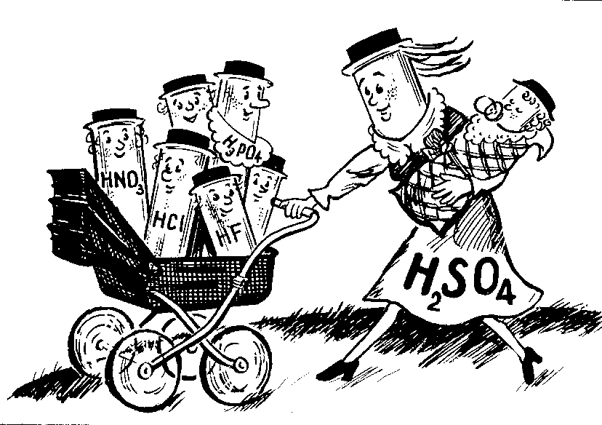
Приведенные на рисунке формулы кислот
распределите в следующем порядке:

- Кислородсодержащие;
- Бескислородные;
- Одноосновные;
- Двухосновные;
- Трехосновные.

Приложение 3.
Задание 4
Он заинтересовался химическими явлениями и решил провести опыт в домашних условиях, он взял гранулы цинка и соляную кислоту. Получившиеся газ собрал в пустую жестяную банку, к которой поднес лучинку. Раздался хлопок.
1.Какую гипотезу выдвигал ученик?
Задание 5.
На этом его интерес к науке не закончился, он прочитал в энциклопедии, что в 1620 г. голландский учёный Ян ван Гельмонт действием кислоты на известняк, мел (карбонат кальция) получил «лесной воздух» («воздухом» в те времена называли газ), который образовывался также и при сжигании древесины.
1.Составьте уравнение реакции получения «лесного воздуха» на соляной кислоте и карбоната кальция..
2.Какой газ называли «лесным воздухом».

Задание 6.

Метод нейтрализации используется в пищевой и химической промышленности. С его помощью определяют количество кислоты или щёлочи в том или ином веществе, продукте или жидкости. Используя предложенные реактивы провести реакцию нейтрализации. Запишите уравнение реакции и объясните полученный результат.

Приложение 4.
Задание 7.
Вариант 1
1. Формула двухосновной кислоты:
1)H₂SO₄ 2) HCl 3) HNO₃ 4) H₃PO₄
2. Ряд формул в котором все вещества одноосновные кислоты:
1)HCl, CaCl₂, H₂SO₄ 3) HI, Н₂SO₄, H₃PO₄
2) NaOH, H₂S, H₂CO₃ 4) HNO₂, HCl, HF
3. Формула кислородсодержащей кислоты:
1) HI 3) HNO₂
2) HCl 4) H₂S
4. Вещество, с которым реагирует соляная кислота
1)серебро 2) медь 3) оксид углерода (IV) 4) Zn
5. Вещество, которое взаимодействуют с раствором серной кислоты
1) медь 2) хлорид бария 3) оксид азота (V) 4) оксид серы (VI)

Вариант 2
1. Формула кислородсодержащей кислоты:
1)H₂SО₃ 2) HCl 3) HNO₃ 4) H₃PO₄
2. Ряд формул в котором все вещества – кислоты
1)HCl, H₃PO₄, H₂SO₄ 3) HI, P₂O₅, H₃PO₄
2) NaOH, H₂S, H₂CO₃ 4) HNO₂, КCl, HF
3. . Формула двухосновной кислоты:
1) HI 3) HNO₂
2) HCl 4) H₂S
4. Вещество, с которым взаимодействует раствор серной кислоты
1) ртуть 2) оксид кремния 3) карбонат кальция 4) кремниевая кислота
5. Вещество, с которым взаимодействует соляная кислота:
1) магний 2) хлорид бария 3) оксид азота (V) 4) оксид серы (VI)

Мы минутку отдыхаем,
Но урок не забываем.
Если я называю формулу основного оксида –
Наклоняем голову вправо, влево;
Кислотного – руки в сторону,
Кислоты – руки поднимаем вверх,
Основания – наклоны в сторону,
Формулу соли – вращаем головой.
Взгляд налево, взгляд направо,
Глаза закрыли и присели на свои рабочие места.

1.Опыт №1.
В пробирку поместите гранулу цинка (Zn) и прилейте 2 мл соляной кислоты (HCl. )Что наблюдаете? Запишите уравнение реакции.

2.Опыт 2.
В пробирку налейте 2 мл карбоната кальция (СаСО₃), затем прилейте 2 мл соляной кислоты (HCl).Что наблюдаете? Запишите уравнение реакции.

3.Опыт 3.
В пробирку налейте 2 мл щёлочи (NaOH), затем добавить 3-4 капли фенолфталеина. Что наблюдаете? Затем добавить 2 мл соляной кислоты (HCl) .Что наблюдаете? Как называется эта реакция? Запишите уравнение реакции между NaOH и HCl.

Оценочный лист.
Ученика (цы) ____________________________________________________________
Этап урока | Выполняемое задание | Баллы за этап
Повторение | Задание 1.
 | Задание 2.
Изучение новой темы. | Задание 3.
 | Задание 4.
 | Задание 5.
 | Задание 6.
Повторение | Задание 7.
 |  | Всего баллов:
Задание 1.
«2 балла» – выбран правильный вариант ответа
«0» баллов – ответ выбран неверно
Задание 2.
«2 балла» - задание правильно выполнено
«1 балл» - допущена 1 ошибка
«0 баллов» - допущены 2 и более ошибок.

Задание 3.
«2 балла» - задание правильно выполнено
«1 балл» - допущена 1 ошибка
«0 баллов» - допущены 2 и более ошибок.

Задание 4,5,6.
«2 балла» - правильно записаны уравнения реакции.
«1 балл» - допущена ошибка в расставлении коэффициентов.

Задание 7.
«5 баллов» - ошибок не допущено.
«4 балла» - допущена 1 ошибка.
«3 балла» - допущено 2 ошибки.
«0 баллов» - 3 и более ошибок.
Перевод баллов в оценку:
13-12 баллов – оценка «5»
11 – 9 баллов – оценка «4»
8 – 6 баллов – оценка «3»

